Quatriement dimanche du Careme – Annee C Laetare
29/03/25 | 18H30 HIND | Messe anticipée du Dimanche
30/03/25 | 09H00 HIP | Messe du Dimanche
 | 10H30 ICHT | Messe du Dimanche
Messes de Semaine
31/03/25 |  | Pas de Messe
01/04/25 | 09H30 HIP | Messe de Semaine
02/04/25 | 09H30 LIM | Messe de Semaine
03/04/25 | 18H00 HIND | Adoration, Salut et Messe
04/04/25 | 10H00 ICHT | Chemin de croix
 | 18H00 NORD | Messe de Semaine (Premier Vendredi)
Cinquieme dimanche du Careme – Annee C
05/04/25 | 18H30 ICHT | Messe anticipée du Dimanche
06/04/25 | 09H00 NORD | Messe du Dimanche
 | 10H30 HIND | Messe du Dimanche | Mme FOESSEL Marie et famille

Les célébrations pascales
9 avril à 19H à Limersheim : Célébration pénitentielle ; 16 avril : Messe chrismale à la cathédrale ; 17avril Le19 H à Limersheim : cène du Seigneur : Lavement des pieds et adoration 18 avril à 10 H entre ICHT et HIP : Chemin de croix ; 18 avril à 15h à Nordhouse : Office de la Passion ; 19 avril à 20H30 à Hindisheim :Veillée Pascale; 20 avril à09H Hipsheim et 10H30 Ichtratzheim : Grand-Messe de Pâques 21 avril à10H Limersheim : Messe du Lundi de pâques. Confessions avant et après toutes les messes et sur RV

Votre prière est demandée pour :
Mme Mariette REIBEL, 95a, Hindisheim
MmeMaire-Josépha ISSENHART, 76a, Nordhouse
Qu'elle reposent en paix !

Pour joindre le Cure M. d'Hooge :
253, Impasse de l'Eglise, 67150 Hindisheim
Tél 03 67 99 43 99 / 06 61 34 04 14
marcdh2@hotmail.com
Communaute de paroisses Pays de Saint Ludan
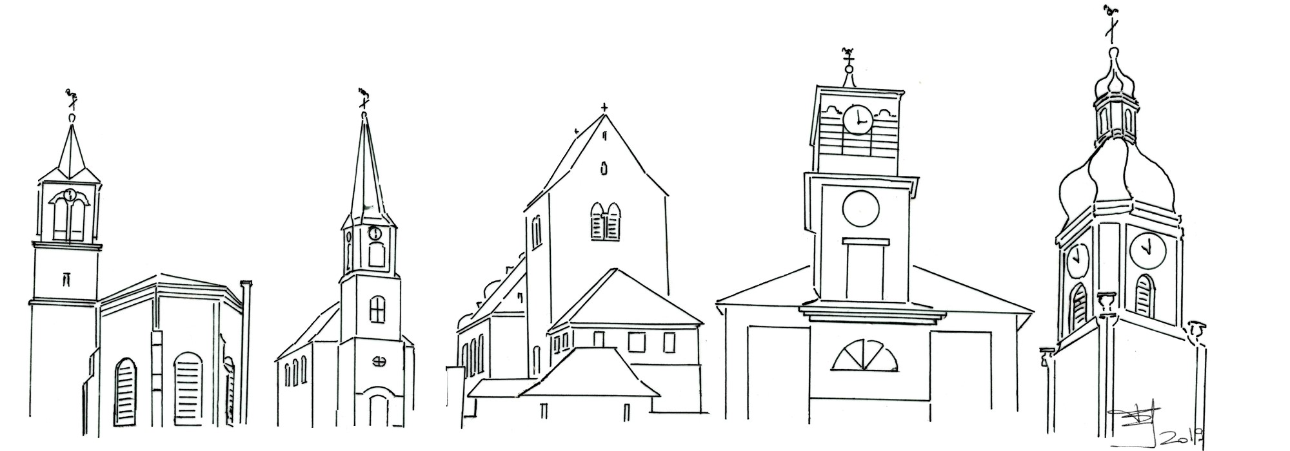

Feuille de semaine N°134

Première lecture : Jos 5, 9a.10-12 : L’arrivée du peuple de Dieu en Terre Promise et la célébration de la Pâque

Psaume : Ps 33 (34) : Goûtez et voyez comme est bon le Seigneur !

Deuxième lecture : 2 Co 5, 17-21 : « Dieu nous a réconciliés avec lui par le Christ »

Évangile : Lc 15, 1-3.11-32 : « Ton frère que voilà était mort, et il est revenu à la vie »
Tel Père, tel Fils ! On ne peut pas en dire autant des deux fils de la parabole. Regardons-les : l'aîné entretient une relation totalement fausse, tant avec son père que son frère. Du père, il parle comme d'un patron : « Il y a tant d'années que je suis à ton service ! » Il est dans une relation de donnant-donnant. Vis à vis de son frère, il ne manifeste que jalousie et envie. Son frère est parti, il n'a pas réussi ? Eh bien, il n'est plus son frère. "Ton fils que voilà", dit-il à son père. Souvent, nous sommes comme cet aîné, introduisant une espèce de comptabilité dans notre relation à Dieu.
Quant au cadet, ce n'est pas mieux. D'abord, en réclamant sa part d'héritage du vivant même de son père, il agit comme si, pour lui, il était déjà mort. « Il tue le père », dirait les psychanalystes. Ne parlons pas de ses fredaines qui ne lui apportent que tristesse, désillusion et pauvreté. Regardons plutôt ses motivations quand il revient à la maison. A aucun moment il ne pense à son père ni à sa peine. Il ne cherche qu'à trouver à manger pour ne pas mourir de faim. Il n'y a pas de vrai repentir, à peine l'esquisse d'un geste... Comme le cadet, nous vivons des pans entier de notre vie en nous passant de Dieu.
Le Père de la parabole, lui, est le père par excellence. D'abord, parce qu'il respecte totalement la liberté de son fils : « Tu veux partir? Eh bien, tu le peux. » Il ne nous abandonne pourtant pas : il nous attend. Bien plus, il court après nous. Il faut se rappeler que, dans le monde biblique, jamais on ne voit un notable se mettre à courir. Il marche toujours posément, avec dignité. Le père de l'histoire, on le voit sortir au-devant de ses fils, on le voit même courir au-devant du prodigue. C'est un père qui ne refuse qu'une chose : que son fils ne soit plus son fils. Un père dont l'amo gratuit nous fait vivre ("Il était mort et il revit") ; un père dont l'amour est un don total ("Tout ce qui est à moi est à toi.")
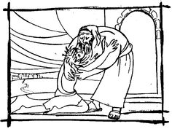
Quelle est notre réaction devant les enfants, la femme, le mari, l'ami qui nous lâchent ? Devant l’ingratitude ou les calomnies qui nous atteignent le plus parce qu’elles proviennent de nos proches ? Colère? Vengeance ? On cherche les mots qui tuent. Ce peut être : « Œil pour œil, dent pour dent », « Il est mort, elle est morte pour moi » .
Mais le Père ? Lui, il ne dit rien. Son silence est attente. Quand le fils revient, il n'évoque rien du passé. Ne reste que l'explosion de joie. Voulez-vous connaître la joie parfaite ? Apprenez à ressembler au Père, à donner et à pardonner. Ah, si on pouvait dire de nous : « Tel Père, tels fils » !

Chant d'Entrée :
Changez vos coeurs, croyez à la Bonne Nouvelle !
Changez de vie, croyez que Dieu vous aime !
"Je ne viens pas pour condamner le monde :
Je viens pour que le monde soit sauvé."
"Je ne viens pas pour les bien-portants ni pour les justes :
Je viens pour les malades, les pécheurs."

Ps. 33. Refr. : Il est bon, Seigneur, de chanter pour toi !

Je bénirai le Seigneur en tout temps,
sa louange sans cesse à mes lèvres.
Je me glorifierai dans le Seigneur :
que les pauvres m’entendent et soient en fête !
Magnifiez avec moi le Seigneur,
exaltons tous ensemble son nom.
Je cherche le Seigneur, il me répond :
de toutes mes frayeurs, il me délivre.
Qui regarde vers lui resplendira,
sans ombre ni trouble au visage.
Un pauvre crie ; le Seigneur entend :
il le sauve de toutes ses angoisses.

Acclamation Evangile :
Gloire et louange à toi, Seigneur Jésus.

Credo : (Dialogué) Pr : Je crois en un seul Dieu,
le Père tout puissant, créateur du ciel et de la terre, de l’univers visible et invisible,
Je crois en un seul Seigneur, Jésus Christ,le Fils unique de Dieu, né du Père avant tous les siècles :
Il est Dieu, né de Dieu, lumière, née de la lumière, vrai Dieu, né du vrai Dieu
Engendré non pas créé, consubstantiel au Père ; et par lui tout a été fait.
Pour nous les hommes, et pour notre salut, il descendit du ciel;
Par l’Esprit Saint, il a pris chair de la Vierge Marie, et s’est fait homme.
Crucifié pour nous sous Ponce Pilate, Il souffrit sa passion et fut mis au tombeau.
Il ressuscita le troisième jour, conformément aux Ecritures, et il monta au ciel;
il est assis à la droite du Père.
Il reviendra dans la gloire, pour juger les vivants et les morts et son règne n’aura pas de fin.
Je crois en l’Esprit Saint, qui est Seigneur et qui donne la vie; il procède du Père et du Fils.
Avec le Père et le Fils, il reçoit même adoration et même gloire; il a parlé par les prophètes.
Je crois en l’Eglise, une, sainte, catholique et apostolique.
Je reconnais un seul baptême pour le pardon des péchés.
J’attends la résurrection des morts, et la vie du monde à venir. Amen

Prière Universelle :
Vois notre misère, écoute nos prières !

Priez, frères et sœurs ...Que le Seigneur reçoive de vos mains ce sacrifice à la louange et à la gloire de son nom, pour notre bien et celui de toute l'Église.

Communion
Partageons le pain du Seigneur à la table de l’univers
C’est le don sans retour de l’amour de notre Dieu.
Venez à moi, vous tous qui succombez sous la fatigue,
C’est moi qui porterai le poids de votre peine.
Venez à moi, vous tous qui gémissez sous l’injustice,
C’est moi qui suis pour vous la loi libératrice.

Prenez et mangez, Ceci est mon corps,
Prenez et buvez, voici mon sang !
Ouvrez vos cœurs !
Vous ne serez plus jamais seuls : Je vous donne ma vie.
Demeurez en moi, comme je demeure en vous,
Qui demeure en mon amour, celui-là portera du fruit.
Comme Dieu mon Père, ainsi je vous ai aimés.
Gardez mes paroles, vous recevrez ma joie !
Je vous ai choisis pour que vous portiez du fruit.
Gardez mon commandement et vous demeurerez en moi.
Comme je vous aime, aimez-vous d’un seul Esprit,
Je vous donne ma vie : vous êtes mes amis !

Chant d'action de grâces :
Prenons la main que Dieu nous tend. Voici le temps, le temps où Dieu fait grâce à notre terre.
Jésus est mort un jour du temps. Voici le temps, le temps de rendre grâce à notre Père.
L´unique Esprit bénit ce temps. Prenons le temps, le temps de vivre en grâce avec nos frères.
Prenons la paix qui vient de Dieu. Voici le temps, le temps où Dieu fait grâce à notre terre.
Jésus est mort pour notre vie. Voici le temps, le temps de rendre grâce à notre Père.
Son règne est là : le feu a pris. Prenons le temps, le temps de vivre en grâce avec nos frères.

Année jubilaire 2025
Accueillez l'espérance qui vous est annoncé lors de cette année jubilaire en participant au nombreuses initiatives proposées par notre diocèse. Voir l'édito du bulletin bi-mensuel. Une partie de votre pèlerinage peut être effectué dans votre paroisse en demandant le sacrement de la réconciliation et en communiant. Confessions avant et après toutes les messes, et sur RV

